Универзитет у Крагујевцу
Факултет инжењерских наука

Немања Сава Милојичић,
Клизање аутомобилског точка
завршни рад

Крагујевац, 2014.

Универзитет у Крагујевцу
Факултет инжењерских наука
 | 

Назив студијског програма: Машинско инжењерство
Ниво студија: Основне академске студије
Модул: Моторна возила и мотори
Предмет: Моторна возила 1
Број индекса: 729/2013

Немања Сава Милојичић,
Клизање аутомобилског точка

Комисија за преглед и одбрану:  - Др Јованка Лукић, проф. - ментор  - ________________________________  - ________________________________ | Датум одбране:______________  Оцена:_____________________

У оквиру овог завршног рада кандидат треба да
Опише и анализира:
- процес клизања (погонског, коченог) аутомобилског точка
- утицајне факторе
- системе на возилу који контролишу клизање

Препоручена литература:
[1] Демић М., Лукић Ј.: Теорија кретања моторних возила, Машински факултет у Крагујевцу, 2011.
[2] Симић Д.: Моторна возила, Научна књига, Београд, 1988
[3] Bernd Heißing, Metin Ersoy (Eds.): Chassis Handbook, Vieweg+Teubner Verlag |Springer Fachmedien Wiesbaden GmbH 2011.

Крагујевац, 01.11.2014. ментор:
Др Јованка Лукић, проф.

Резиме

У овом раду обрађено је клизање точка. Клизање је појава која настаје услед смањеног коефицијента пријањања. Услед клизања губи се стабилност возила, што је решено разним системима који су обраћени у раду. Стабилност може да се изгуби око подужне и око порпречне осе возила. Истраживањем, закључено је да на клизање утичу разни фактори (врста подлоге, пнеуматици, брзина кретања).
У већини случајева, закључује се да клизање представља једну негативну појаву. Што се тиче стабилности, клизање увек настаје пре превртања тако да је то и добра особина. Део рада односи се на и на историјски развој точка, и возила уопште. Описано је како се обичан точак развијао све до данашњег, са пнеуматиком. Наравно, и тај развој је трајао дуго, а клизање је постојало све мање изражено.
Кључне речи: Моторна возила, коефицијент пријањања, клизање, подужна стабилност, попречна стабилност, ABS, ESP, ASR.

Summary

This paper discusses a sliding wheel. Sliding is a phenomenon that occurs due to reduced coefficient of adhesion. Due to slip loses stability of the vehicle, which was solved various systems that are converted into work. The study concluded that the skating affect various factors (type of substrate, tires, speed).
In most cases, it is concluded that the slide represents a negative phenomenon. As for stability, slip always occurs before rolling over so that it is also a good feature. Part of the work refers to the historical development of the wheel, and vehicles in general. The way of an ordinary wheel evolved to the present, with the tire. Of course, this development has lasted a long time, there was a slip less pronounced.
Keywords: Motor vehicles, the coefficient of adhesion, sliding, longitudinal stability, shear stability, ABS, ESP, ASR.

Садржај
Резиме 4
1. Увод 6
2. Клизање точка 8
2.1 Површинско клизање 10
2.2 Утицај клизања на коефицијент пријањања 11
2.3 Стабилност возила 12
2.3.1 Подузна стабилност (кретање на узбрдици) 12
2.3.2 Погон задњим точковима 12
2.3.3 Погон предњим точковима 13
2.3.4 Погон на свим точковима 13
2.3.5 Кочење на низбрдици 14
2.3.6 Попречна стабилност возила 15
2.3.7 Стационарно кружно кретање возила 15
2.4 Проклизавање возила на путу са попречним нагибом 18
2.5 Проклизавање возила на равном хоризонталном путу у кривини 19
2.6 Клизање једне осовине 19
2.7 Клизање радијалног точка 20
3. Вредност коефицијента пријањања и утицајни фактори 24
3.1 Утицај брзине и врсте подлоге 24
3.2 Утицај вертикалног оптерећења 25
3.3 Утицај притиска у пнеуматику 25
4. Системи на возилу који контролишу клизање 26
4.1 Систем против блокирања точкова, ABS систем 26
4.1.1 Принцип рада 28
4.2 Систем управљања динамичком стабилношћу возила 31
4.3 Контрола проклизавања -Anti Skating Regulation (ASR) 34
4.3. 1 Основне поставке 34
4.3.2 Захтеви према ASR 34
4. 4 Контрола обртног момента мотора (MSR) 35
4.5 Електронска контрола обртног момента (EMS) 35
4.5.1 Радни модови 36
4.6 Електронски програм стабилности -Electronic Stability Program (ESP) 37
4.6.1 Нагло управљање и контрауправљње 39
5. Закључак 41
Литература 42

1. Увод

Историја возила почела је још 6000 година пре нове ере и то проналаском точка. Октриће точка је најважније откриће за човечанство. На кочијама Сумераца (2700 г. п. н. е.) постојали су дрвени точкови ојачани металним тракама везани за две осовине. Метално ојачање је продужавало век трајања точка. Лежајеви који су постављени на точковима подмазивани су уљем или машћу животињског порекла. У периоду између 1800. - 800 године п.н.е. први пут је примењена предња управљачка осовина као центар заокретања возила. [1]
Стари Римљани су одвојили шасију од возила како би побољшали удобност. Ојачали су шасију кожним ремењем да би смањили утицај пута. То је било прво ослањање. Прво возило са лиснатим опругама које је имало управљање и кочнице се појавило у десетом веку у Централној Европи. Ово возило (кочије) кретало се брзином преко 30 km/h. Лиснате опруге су поред улоге еластичног елемента, имале и улогу вођица. Возило се кочило преко ланчаног преносника и имало је ослоњену и неослоњену масу. Током 18. века осцилаторна удобност је постала значајан захтев и појава трења између листова опруга користила се за пригушивање осцилација. Како су лиснате опруге истовремено биле и вођице, престала је потреба да се уграђује ослона греда између осовина. Пад Западног римског царства као и развој железнице утицао је на то да се путеви које су изградили Римљани запусте и знатно економичније је било користити железницу за транспорт робе и људи. Међутим, развој нових подлога за путеве (макадам, MacAdam), примена назубљених точкова Болтера Хенкока и проналазак пнеуматског точка (Данлоп, Dunlop, 1888.) су били услови за удобнију и бржу вожњу по друмовима. Откриће зглобног управљања, Георга Ланкеншпенгера, 1816. год. унело је револуцију у развоју возила. Проналазак се заснивао на томе да две управљачка точка међусобно повезани крутом везом дају исти угао заокретања за оба точка, што се данас користи као познати Акерманов принцип. [1]
У 18. веку појавила су се возила са сопственим парним погоном. За то су послужни проналасци: Кињоа, Џејмса Вата и Ричарда Тревитика. Значајан помак у развоју моторних возила имала су открића четворотактних мотора Аугуста Отоа, Голтиба Дајлмлера и Вилхема Мајбаха и примена бензина као погонско гориво. Готлиб Дајмлер и Карл Бенц конструисали су прво моторно возило које је погонио мотор са унутрашњим сагоревањем.
Прекретница у развоју моторних возила настаје 1858. и 1860. године када је у француској Леонар (Јеан Јосепх Етиенне Леонир) изградио свој први гасни двотактни мотор са електричним паљењем смеше, који је као гориво користио течни нафтни гас. Степен искоришћења тог мотора износио је свега 3%. У Француској 1862. године Рох патентира четворотактни мотор са претходним сабијањем смеше чији је степе искоришћења износио око 15%. Прво возило са двотактним мотором који је користио бензин израдио је маркус у Немачкој 1875. год., а слична возила израђују око 1883. Деламар и Дебувил у Француској. [1]
Даљи допринос у развоју моторних возила везан је за истраживања Дајмлера, Отоа и Бенца у периоду 1885. и 1900. године када су она добила са данашњег аспекта своје препознатљиве обрисе. Бенц изграшује 1886. године аутомобил масе 300 кг, чиме је постигнута основа за развој путничких моторних возила. Мотор је имао водено хлађење и батерисјко паљење смеше, а карбуратор се додатно загревао издувним гасовима чиме је омугућено боље формирање смеше лаког бензина и ваздуха. После првих резултата у Немачкој, почиње и нагли тазвој аутомобилске индустрије у Француској (Пеугеот, Ренаулт, Боллее). Карактеристике тадашњих возила су биле: брзине 20-45 km/h, снага мотора око 21 кw максимално, при око 2000 о/мин. Почетком 20. века почиње и развој индустрије моторних возила у Енглескогј. [1]
У САД су у 19. веку постигнути занемарљиви резултати на развоју моторних возила, а што се објашњава лошим стањем путева. Значајније резултате је имао Хенри Форд када 1892. израђује свој први аутомобил и 1903. године оснива своју фабрику Џенерал Моторс. Већ првих деценија прошлог века САД постају водећа сила у производњи моторних возила. [1]
Историјски развој шасије је обухватило следеће фазе: одвајање шасије и каросерије, одвајање ослоњене и неослоњене масе, раздвајање елемената вођења и еластичних елемената ослањања точков, раздвајање точкова од осовине, одвајање наплатка од пнеуматика, вођење са више вођица, одвајање система ослањања точкова од каросерије преко међушасије.
Развојни пут моторних возила је био веома дуг и тежак. Он је и поред достигнутог степена техничко-технолошког развоја није ни данас много лакши јер се постављају све строжији захтеви које треба испунити.

2. Клизање точка

Под клизањем се подразумевају све појаве које доводе до тога да је, при котрљању точка по равној подлози, његова транслаторна брзина v различита од теоријске која одговара датој угаоној брзини точка ω_{Т} и динамичком радијусу r_{D} (2.1 и 2.2):
v = r_{D}⋅ω_{T}⇒ котрљање без клизања (2.1)
v ≠ r_{D}⋅ω_{T} ⇒ постоји клизање (2.2)
Када се у класичној механици разматра котрљање крутог точка по крутој подлози (нема деформације - додир у тачки), тада је процес клизања при котрљању једноставан за разумевање, с обзиром на то да је у овом случају једина манифестација клизања релативна брзина у тачки контакта точка и подлоге. Код реалног точка друмског возила, услед знатне радијалне и тангенцијалне еластичности пнеуматика, појава клизања има сложенији карактер. Клизање тада има два узрока:
- тангенцијална деформација пнеуматика, и
- проклизавање контактне површине. [3]
Када се пнеуматику саопшти погонски или кочни момент, тада је његово котрљање праћено угаоним клизањем, односно стварна транслаторна брзина кретања пнеуматика v (што је уједно и брзина којом се креће возило) одступа у односу на теоријску транслаторну брзину коју би дати точак имао при котрљању без клизања угаоном брзином ω_{T} (v_{teor} = r_{D}⋅ω_{T}). При ограниченим вредностима погонског односно кочног момента, појава одступања теоријске и стварне брзине потиче пре свега од тангенцијалне деформације, односно долази до еластичног клизања.
Ова појава се, за погонски точак, може објаснити на следећи начин: при довођењу погонског момента M_{T}, услед тангенцијалне еластичности точка, долази до његове угаоне деформације, тј. до закретања за одређени угао Δϕ, слика 2.1 Ово се може упоредити са издужењем еластичне опруге када на њу делује сила. С обзиром на то да контактна површина пријања уз подлогу, а преостали део обима точка се – услед дејства M_{T} – закреће за угао Δϕ, сегменти пнеуматика испред контактне површине се при тој угаоној деформацији сабијају, док се сегменти иза ње издужују. С обзиром на то да се деформацијско стање стално мења, односно стално се нови сегменти сабијају и уводе у контактну површину, а други је напуштају и бивају изложени истезању, следи да се континуално један део угаоног хода точка „троши“ на ове деформације, услед чега долази до смањња обимне брзине у односу на угаону брзину ω_{T} којом се окреће наплатак тј. крути део точка.[3]
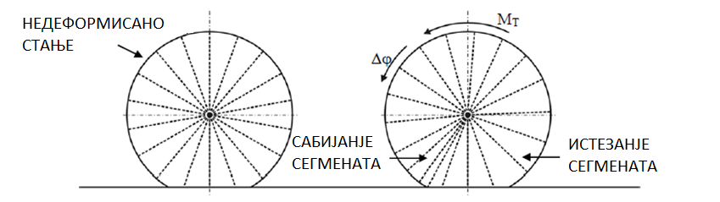
Слика 2.1 - Упрошћени приказ деформације под дејством погонског момента М_{Т} [3]
При повећавању вредности момента М_{Т}, повећава се и еластична угаона деформација, па долази до пораста еластичног клизања. При некој вредности момента М_{Т}, услови пријањања не дозвољавају даљи пораст тангенцијалне реакције, тако да даљим повећавањем М_{Т} долази до проклизавања контактне површине. [3]
Према наведеном, код погонског точка, стварна транслаторна брзина је нешто мања од теоријске, тј. точак се обрће брже него што одговара транслаторној брзини. Ова појава се дефинише као позитивно клизање. У граничном случају, погонски точак се може обртати, а да возило мирује (v=0, ω_{T}≠0), тј. долази до потпуног проклизавања точка.
У случају коченог точка описани процес се одвија у обрнутом правцу, што за последицу има то да је стварна транслаторна брзина нешто већа од теоријске, дакле точак се креће нешто брже него што одговара обимној брзини. Овде је реч о негативном клизању. Гранична манифестација ове ситуације је позната као „блокирање точка“, односно точак се креће чисто транслаторно клизајући у односу на подлогу при кретању возила (v≠0, ω_{T}=0). [3]
Реализација тангенцијалних сила између точка и подлоге (вучна сила односно сила кочења) је, дакле, нераздвојива од појаве угаоног клизања. Према наведеним дефиницијама могу се извести следећи изрази за клизање за погонски (2.3) и кочени точак (2.4):
Погонски точак:
$$s=\frac{r_{D}*ω_{T}-V}{r_{D}*ω_{T}}=1-\frac{V}{r_{D}*ω_{T}} (2.3)$$
Кочени точак:
$$s=\frac{V-r_{D}*ω_{T}}{V}=1-\frac{r_{D}*ω_{T}}{V} (2.4)$$
Понекад се клизање изражава и процентуално, множећи горње релације са 100%. Очигледно је у поменутим граничним случајевима потпуног проклизавања погонског односно блокирања коченог точка s = 1, или 100%. У случају слободног точка, код којег је v=r_{D}⋅ω_{T}, клизања нема односно s = 0. Вредности клизања погонског и коченог точка у експлоатацији износе између 0 и 1 (односно између 0 и 100%).
С обзиром на то да укупно клизање точка с има два узрока, еластичност точка и проклизацање контактне површине, потребно је увести терминологију да би се избегла забуна при разматрању ових појмова.[3]

2.1 Површинско клизање

Ради лакшег сагледавања ове појаве посматраћемо један сасвим упрошћен пример који врло много одступа од стварног случаја. Претпоставимо да је точак на слици 2.2 непокретан и оптерећен вертикалним оптерећењем G_{T}. Услед деформације точка скраћује се лук АДВ на величину АГВ, услед деформације пута одсечак АБВ претвара се у дужи лук АГВ. Занемарујући тангенцијалну еластичност точка одредићемо укупни пут клизања елемената додирне површине точка по тлу. Укупан пут површинског клизања износи:
$$S=\left(АДВ-АГВ\right)+\left(АГВ-АБВ\right)=АДВ-АБВ (2.5)$$
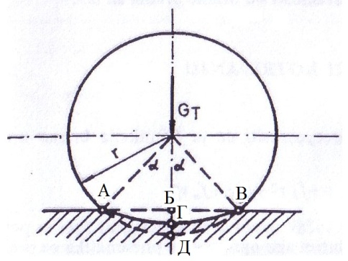
Слика 2.2 - Површинско клизање[2]

Дакле, добили смо разлику лука точка и дела пута који се нису деформисали. Уочaва се да ова разлика не зависи од лука по коме се стварно додирују точак и тло.[2]
Ако једнакост (2.5) изразимо преко полупречника точка r и угла α, према слици 2.2 добијамо:
$$S=2rα-2rsinα=2r\left(α-sinα\right) (2.6)$$
Даље, растављајући sinα из 2.6 у ред имамо:
$$sinα≈α-\frac{α^{3}}{3!}+\frac{α^{5}}{5!}+\frac{α^{7}}{7!}+… (2.7)$$
Ако се задржимо на прва два члана из претходног (2.7) можемо извести:
$$S=2r\left(α-α+\frac{α^{3}}{3!}\right)=\frac{{rα}^{3}}{3} (2.8)$$
Очигледно да би клизање било мање ако бисмо узели узели у обзир тангенцијалну еластичност пнеуматика, што би одговарало стварности, него као што је представљено у (2.8). Даље, реалније је посматрање апсолутно тврдог тла и еластичност точка. Проблем се знатно компликације ако се посматра дејство доведеног момента на точак, узме у обзиру обзир стварна расподела притиска у зони контакта и посматра понашање појединих елементарних делова пнеуматика у процесу котрљања. [2]

2.2 Утицај клизања на коефицијент пријањања

Према дефиницији, коефицијент пријањања за погонски точак 1 дефинисан је као $φ=\frac{X_{T}}{G_{T}}$ односно, приближно:$φ≈\frac{F_{O}}{G_{T}}$. Како је, према претходно наведеном, процес довођења погонског момента нераздвојив од појаве клизања точка, реализација обимне силе – а тиме и коефицијента пријањања ϕ - зависна је од клизања точка. Шематски је приказан општи карактер зависности коефицијента пријањања од клизања, слика 2.3. [3]
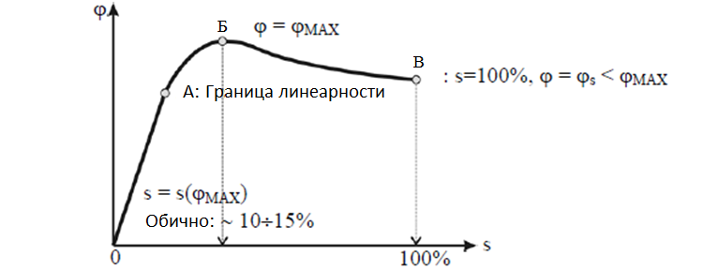
Слика 2.3 - Општи облик зависности коефицијента пријањања ϕ од клизања s[3]
Први део дијаграма, од 0 до тачке А, има линеаран ток. При порасту момента на точку од 0 навише (а самим тим и вучне односно кочне силе), долази до пораста угаоне деформације, што доводи до пораста деформационог клизања. Зависност између момента на точку и деформационог клизања је приближно линеарна. Пошто је $F_{O}=\frac{M_{T}}{r_{D}}$ i $φ=\frac{F_{O}}{G_{T}}$, линеарна зависност на овом делу дијаграма важи и за везу клизања и коефицијента пријањања. Када се обртни момент повећа након тачке А, зависност престаје да буде линеарна, односно клизање се повећава израженије у односу на пратећи пораст обимне силе тј. коефицијента пријањања ϕ. На овом делу, уз деформационо клизање, долази до почетка клизања појединих сегмената контактне површине које постаје тим интензивније што је момент на точку већи. При достизању тачке Б, обимна сила, дакле и коефицијент пријањања, достиже своју максималну вредност коју му услови пријањања точка уз подлогу омогућавају при датом вертикалном оптерећењу G_{T}, односно у тачки Б је ϕ = ϕ_{max}. При даљем повећавању момента на точку, долази до нарушавања услова пријањања, јер долази до проклизавања целе контактне површине, услед чега молекуларна адхезија опада и обимна сила се смањује. Због тога након тачке B долази до наглог пораста клизања уз одређен степен опадања обимне силе тј. коефицијента пријањања. При достизању клизања од 100%, вредност коефицијента адхезје је на том режиму мања од максималне, ϕ_{s} < ϕ_{max}. [3]

2.3 Стабилност возила

2.3.1 Подузна стабилност (кретање на узбрдици)

Превртање моторног возила око задње осовине мозе наступити при кретању моторног возила на путу са веиким подузним углом. Такође, возило може изгубити стабилност и услед клизања погонских точкова. Да би се извршила анализа услова стабилности моторног возила, посматра се слика 2.4, одакле је услов равнотеже:
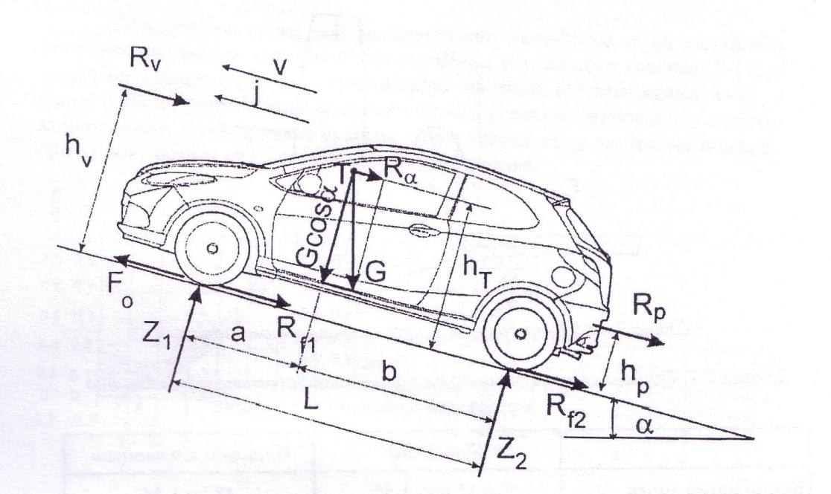
Слика 2.4 - Кретање возила на узбрдици [1]
$$\sum{M_{B}^{F}=0} (2.9)$$
$$Z_{1}L+bGcosα-h_{T}Gsinα-h_{T}R_{j}-h_{v}R_{v}-h_{p}R_{p}-R_{j}h_{T}=0 (2.10)$$
Превртање моторног возила настаје почетком одвајања предњег точка моторног возила од подлопге, када је испуњен услов $Z_{1}≤0$.

2.3.2 Погон задњим точковима

У посматраном случају (слика 3.) вучна сила (2.11) мора имати вредност:

$$F_{02}=\left(G+G_{p}\right)sinα (2.11)$$

односно у граничном случају:
$$\left(G+G_{p}\right)sinα>{φZ}_{2} (2.12)$$

На основу претходног (2.12) израза и израза за динамичке реакције тла, може се израчунати величина угла уздужног нагиба пута, при коме долази до клизања задњих погонских точкова (2.13):
$${tgα}_{s}≥\frac{αφ}{\left(L-{φh}_{T}\right)+\left(L-{φh}_{p}\right)k} (2.13)$$
односно соло возило (2.14):
$${tgα}_{p}>\frac{αφ}{L-{φh}_{T}} (2.14)$$

Са аспекта стабилности, пожељно је да проклизавање погонских точкова возила наступи пре његовог превртања (2.15). После замене одговарајућих израза, добија се услов:
$$φ<\frac{b(1+k)}{h_{T}+{kh}_{p}} (2.15)$$
za solo vozilo (2.16):
$$φ<\frac{b}{h_{T}} (2.16)$$

Израз $φ<\frac{b}{h_{T}}$ указује на потребу анализе односа b/h_{T,} у односу на φ још у фази пројектовања возила. На основу овога се може закључити да се максимални успон који возило може да савлада, може израчунати и из услова стабилности. [1]

2.3.3 Погон предњим точковима
Код добро пројектованих возила са предњим погонским точковима, неће доћи до појаве превртања пре проклизавања точкова, јер се предњи точкови, у датим експлоатационим условима, растерећују. [1]

2.3.4 Погон на свим точковима
Проклизавање возила настаје ако је испуњен услов (2.17):
$$\left(G+G_{p}\right)sinα>Gφcosα (2.17)$$

oдакле следи једначина (2.18):
$${tgα}_{p}>\frac{φ}{1+k} (2.18)$$

Услови који дефинишу појаву клизања (2.19) пре превртања гласи:
$${tgα}_{s}{<tgα}_{p} (2.19)$$

односно:
$$\frac{φ}{1+k}<\frac{b}{h_{T}+{kh}_{p}} (2.20)$$
oдакле следи из претходног (2.20):
$$φ<\frac{b(1+k)}{h_{T}+{kh}_{p}} (2.21)$$
или без приколице:
$$φ<\frac{b}{h_{T}} (2.22)$$

2.3.5 Кочење на низбрдици
При интезивном кочењу на низбрдици може доћи до губитка његове стабилности, услед превртања око прење осовине или клизања. Из услова равнотеже (2.23) може се израчунати динамичка реакција тла Z₂:
$Z_{2}L+R_{j}h_{T}+Gh_{T}sinα-Gacosα=0 (2.23)$

Клизање возила наступа ако је испуњен услов из (2.24):
$$K_{1}+K_{2}≥\left(Z_{1}+Z_{2}\right)φ, ako je K=K_{1}+K_{2} (2.24)$$
односно:
$$K≥Gφcosα_{s} (2.25)$$

Обзиром на последице које могу наступити у току интезивног кочења, повољније је да параметри возила буду тако дефинисани, да увек прво наступи клизање, па онда превртање. [1]
На основу претходног (2.25), а имајући у виду вредност за cosα_{p} и sinusα_{s}, услов појаве клизања пре превртања моторног возила око предње осовине одређује израз:
$$φ<\frac{α}{h_{T}} (2.26)$$
Анализом претходног (2.26) израза може се устасновити да је, обзиром на широк дијапазон промене коефицијента пријањања φ у експлоатацији (лед, асфалт), тешко пројектовати возило које ће увек задовољити услов (2.26). Због тога кочење моторног возила на низбрдици мора изводити крајње обазриво и никада само предњим точковима.

2.3.6 Попречна стабилност возила

Губитак стабилности се често јавља услед појаве бочног клизања и превртања возила. То може бити последица инерцијалних сила, бочне компоненте силе теже или бочног ветра. [1]

2.3.7 Стационарно кружно кретање возила

Да би се одредили критични услови кретања возила посматра се слика 2.5, на којој су коришћене следеће ознаке: G - тежина, Fc - центрифугална сила, β - угао бочног нагиба пута
. 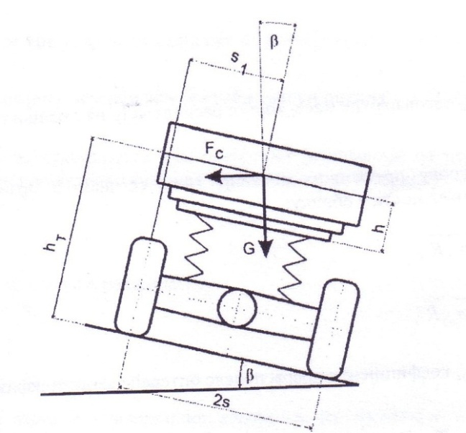
Слика 2.5. Шема сила делују на возило при кружној стационарној вожњи [1]
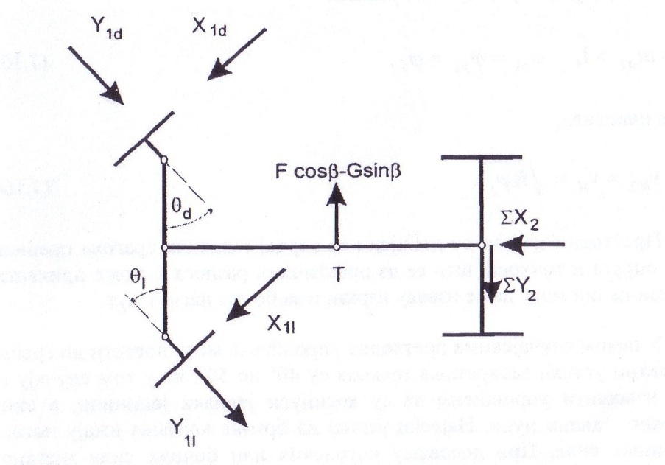
Слика 2.6. Шема сила које делују на возило при кружној стационарној вожњи у хоризонталној равни [1]
Услове при којима долази до појаве бочног клизања дефинише јендачина:
$$F_{c}cosβ-Gsinβ=\sum{Y}. (2.27)$$
Ради даљег праћења текста посматра се слика 2.6, са које је очигледна релација:
$$\sum{Y}=Y_{1l}cosθ_{l}+Y_{1d}cosθ_{d}+Y_{2}+F_{c}cosβ+X_{l}sinθ_{l}+X_{d}sinθ_{d}. (2.28)$$

При бочном клизању читава сила пријањања се користи за уравнотежење активних бочних сила, па се може написати:

$$Y_{1l}={φZ}_{1l}, Y_{1d}={φZ}_{1d, }Y_{2l}={φZ}_{2l, }Y_{2d}={φZ}_{2d}. (2.29)$$

Ако се посматрају мали углови заокретања точка управљача, може се написати:
$$Y_{1}+Y_{2}=\left(Z_{1}+Z_{2}\right)φ_{y}=\left(Fsinβ+F_{c}sinβ\right)φ_{y}.$$

Ако је центрифугална сила $F_{c}=\frac{{mv}^{2}}{R}$, може се израчунати критична брзина (2.30), при којој наступа бочно клизање:
$$v_{kl}=\sqrt{\frac{\left(φ_{y}+tanβ\right)R}{1-φ_{y}tanβ}} . (2.30)$$

На хоризонталном путу критична брзина је дата изразом (2.31):
$$v_{kl}=\sqrt{φ_{y}R} . (2.31)$$

Најмањи угао при коме се јавља бочно клизање возила, при v_{c}=0 је критични угао бочног нагиба пута. Његова се вредност добија из услова да је v_{kl}=0, тј:
$$β_{kl}={arctgφ}_{y} . (2.32)$$

Бочно клизање точкова не мора увек бити разлог губитка стабилности возила. Да би се објаснили услови при којима сигурно наступа губитак стабилности возила, одређују се критичне брзине клизања предње и задње осовине на хоризонталном путу. [1]
Услове клизања предњег моста дефинише нејдначина (2.33):
$$Y_{1l}cosθ_{l}+Y_{1d}cosθ_{d}+X_{1l}sinθ_{1}+X_{1d}sinθ_{d}≥Z_{1l}φ_{y1l}+Z_{1d}φ_{yld} . (2.33)$$

Како је:
$${cosθ}_{l}={cosθ}_{d}≈1 , (2.34)$$
$$X_{1l}sinθ_{l}+X_{1d}{sinθ}_{d}≈0 , (2.35)$$
$$φ_{y1l}=φ_{y1d}=φ_{y} , (2.36)$$

добија се:
$$Y_{1}≥Z_{1}φ_{y1}, Y_{2}≥Z_{2}φ_{y2} . (2.37)$$

На сличан начин добијају се услови клизања задњег моста, јер се у условима стационарног кретања (2.38) може написати:
$$Y_{1}=m_{1}\frac{v^{2}}{R}, Y_{2}=m_{2}\frac{v^{2}}{R} . (2.38)$$
где су m₁ и m₂ одговарајуће масе, које се расподељују на предњи и задњи мост возила.
На основу претходних релација могу се добити брзине клизања предњег (2.39) и задњег моста (2.40) у облику:
$$v_{kl1}=\sqrt{m_{p1}φ_{y1}R} (2.39)$$
$$v_{kl2}=\sqrt{m_{p2}φ_{y2}R ,} (2.40)$$

где су m_{p1} и m_{p2} коефицијенти прерасподеле оптерећења дати изразима (2.41):
$$m_{p1}=\frac{Z_{1}}{m_{1}g} , m_{p2}=\frac{Z_{2}}{m_{2}g} . (2.41)$$
У случају да су испуњени услови:
$$m_{p1}=m_{p2}=1, φ_{y1}=φ_{y2}=φ_{y}. (2.42)$$
може се написати:
$$v_{kl1}=v_{kla2}=v_{kl}=\sqrt{Rφ_{y} .} (2.43)$$
Претходни изрази (2.42 i 2.43) су добијени за случај једнаких трагова предњих и задњих опруга и точкова, што се из практичних разлога и може прихватити. На сличан начин могу се извести изрази и за бочно нагнут пут.
У неким случајевима претходна упрошћења могу довести до грешака. Максимални углови заокретања точкова су 40° до 50°, па у том случају није могуће извршити упрошћење да су косинуси једнаки јединици, а синуси приближно јендаки нули. Највећи утицај на брзине клизања имају погонске или кочионе силе. При деловању погонских или бочних сила знатно се смањује резерва силе пријањања у бочном правцу. Тада обично наступа и прерасподела динамичких реакција тла, што такође доприноси појави клизања. [1]

2.4 Проклизавање возила на путу са попречним нагибом

Да би клизање могло да наступи, потребно је да сила атхезије између тла и бочних точкова буде мања од компоненте силе тежине (2.44) G*sinβ (са слике 2.7), односно када је::
$$G*sinβ≥{\left(Y^{'}+Y^{''}\right)}_{max} (2.44)$$
Другим речима када је:
$${tgβ}_{k}≥μ (2.45)$$
односно, да би проклизавање наступило пре превртања, требало би да је задовољен услов (2.46) да је:
$${tgβ}_{p}≤{tgβ}_{k} то јест μ≤\frac{s}{h_{T}} (2.46)$$
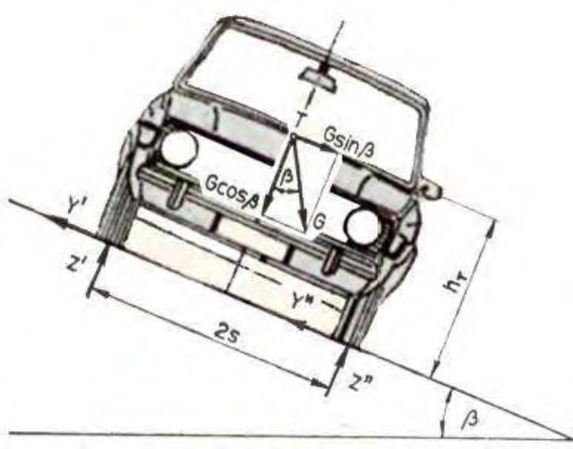
Слика 2.7 - Силе на попречно нагнуто возило [4]
Практична испитивања су показала да се погонски и гоњени точкови возила налазе у различитим условима. Код теретних возила увек је задња осовина погонска, осим код светочкаша, те стога точкови погонске осовине увек претходно пре проклизају од предње (гоњене) осовине. Ово стога што погонски точкови већ користе један део атхезионе силе као тангенцијалну реакцију тла, те је остатак, који би се супротставио сили која вуче возило низ страну, знатно мањи. [4]

2.5 Проклизавање возила на равном хоризонталном путу у кривини

Из горње анализе јасно произилази и закључак да са је проклизавање на равном хоризонталном коловозу критичнији случај од случаја када је коловоз са нагибом. Да би дошло до проклизавања точкова, потребно је да збир хоризонталних реакција тла (2.48):
$$Y^{'}+Y^{''}=\frac{Gv^{2}}{g*R}cosβ-Gsinβ . (2.47)$$
буде већи од атхезионе силе на коловоз,
$$\left(Z'+Z''\right)*μ=Z*μ=μ\left(Gcosβ+\frac{{G*v}^{2}}{g*R}sinβ\right) (2.48)$$
то јест Y '+Y "≥ Z ⋅μ , односно
$$\frac{{G*v}^{2}}{g*R}cosβ-Gsinβ≥μ\left(Gcosβ+\frac{{G*v}^{2}}{g*R}sinβ\right) (2.49)$$
Другим речима, бочно проклизавање ће да наступи када је:
$$\frac{v^{2}}{R}≥\frac{g(μ+tgβ)}{1-μ*tgβ} » v_{k}≥\sqrt{\frac{g*R(μ+tgβ)}{1-μ*tgβ}} (2.50)$$
На хоризонталном путу (β = 0), клизање настаје већ када је:
$$v_{k}≥\sqrt{μ*g*R} . \left(2.51\right)$$

Поређењем критичне брзине при превртању и критична брзина при проклизавању може да се изведе закључак да ли ће превртање на коловозу без нагиба да наступи пре проклизавања или обрнуто. У сваком случају мања брзина кретања сматра се критичном. [4]

2.6 Клизање једне осовине

Стабилности аутомобила најчешће је нарушена клизањем једне осовине (слика 2.8). Точкови погонске осовине преносе погонску силу чиме се битно смањује максимална могућа бочна реакција тла. Што је већа погонска сила то је мања могућа бочна реакција тла, па је већа могућност заношења погонске осовине. Непогонска осовина је у процесу кретања знатно стабилнија. Међутим, при врло интезивном убрзавању предња непогонска осовина се растерећује, смањује се сила пријањања, што може да доведе до губљења стабилности. Такође, у процесу кочења може да дође до клизања како погонске тако и непогонске осовине.

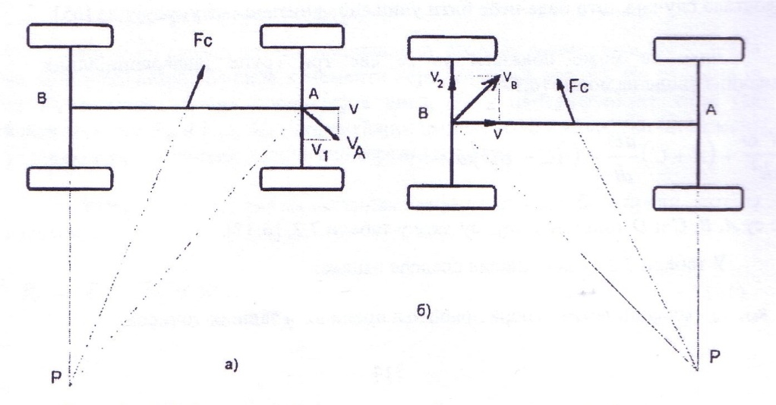
Слика 2.8 - Губитак стабилности при бочном клизању једне осовине [2]

Попречно заношење предње или задње осовине различито утиче на стабилност аутомобила. Са слике 2.8а је очигледно да при заношењу предње осовине компонентом брзине v₁, задња осовина наставља кретање у првобитном правцу брзином v, па се тренутни центар заокретања налази у пресеку задње осовине са правцем који је управан резултујућу брзину v_{A}. Заокретањем аутомобила око тренутног центра P проузрокује појаву центрифугалне силе F_{c} која је усмерена насупрот правца започетог заношења. На тај начин појава центрифугалне силе зауставља започето заношење аутомобила. Попречно заношење задње осовине (слика 2.8б) проузрокује појаву центрифугалне силе која дејствује у правцу започетог заношења па се стабилност аутомобила још више нарушава. Аутомобил може да се врати у стабилно стање само променом режима кретања. [2]

2.7 Клизање радијалног точка

Услед дејства обимне силе, а с обзиром да је гума тангенцијално еластична, у предњем делу контактне површине вршиће се скупљање посматраних радијалних линија, док ће се у задњем делу исти међусобно размакнути. На слици 2.9б, посматра се у већој размери само линија ABO. Да нема еластичне деформације точка транслаторна брзина померања центра точка ν била би једнака обимној брзини точка u. Међутим, део обимне брзине Δu биће апсорбован, јер ће да прати еластичне деформације точка. Стога добијамо за транслаторну брзину:
$$ν=u-∆u (2.52)$$
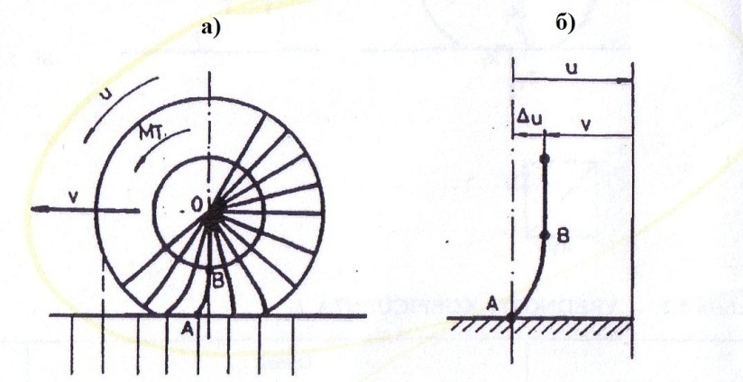
Слика 2.9 - Проклизавање услед деформације [2]
Обимну брзину у треба схватити као релативну брзину гуме (у зони контакта) према оси точка, или математички изражено (2.53):
$$u=ω_{T}*r_{d} (2.53)$$
$$∆u=u-ν=ω_{T}r_{d}-ω_{T}r_{f .} (2.54)$$

Појаве које доводе до одступања, у било ком смеру, транслаторне брзине ν од обимне брзине у називамо клизање. За оцењивање клизања моћемо користити однос (2.55) који називамо коефицијент клизања s:
$$s=\frac{u-ν}{u}=\frac{ω_{T}r_{d}-ω_{T}r_{f}}{ω_{T}r_{d}}=1-\frac{r_{f}}{r_{d}} . (2.55)$$

Случајеви који могу да наступе при кретању аутомобилског точка:

1) s=0, обимна брзина је једнака транслаторној брзини u=ν јер су полупречници међусобно једнаки r_{d}=r_{f}. Случај: чисто котрљање без клизања.
2) ν=0, u>0, s=1. Точак се окреће али без транслаторног померања осе r_{f}=0. Случај: чисто проклизавање.
3) ν > 0, u=0, s= -. Точак се не обрће але се оса транслаторно помера брзином ν r_{f}= . Случај: чисто клизање.
4) - <s<0, ν > u. Точак се клиза у смеру котрљања r_{f} > r_{d} Случај: делимично клизање.
5) l > s > 0, u > ν. Точак се котрља са проклизавањем r_{f} < r_{d}. Случај: делимично проклизавање.
Очигледно да разматрани случај, посматран чисто математички, представља делимично проклизавање. Међутим, за тај случај, када се ради о делимичном проклизавању везаном само за тангенцијалне деформације пнеуматика уводи се се појам: проклизавање услед деформације.[2]
За случај проклизавања услед деформације коефицијент клизања с знатно је ближи вредности 0 него вредности 1.
Напред смо изнели 5 карактеристичних стања при котрљању аутомобилског точка. Могли бисмо да закључимо да коефицијент клизања с не може да има вредност веће од 1. Међутим, у пракси је могућ случај да се аутомобил налази на успону и да при томе погонски точкови проклизавају и да аутомобил почиње кретање низбрдо (2.56). У том случају коефицијент клизања би имао вредност већу од јединице.[2]
$$s=\frac{u+ν}{u}=1+\frac{r_{f}}{r_{d}}>1 (2.56)$$
Напред дата анализа (2.57 i 2.58) и уведени термини су резултат систематизације. Међутим, у литератури се често уводе две дефиниције за коефицијент клизања:
$$s_{1}=\frac{u-ν}{u} \left(za slučajeve u>ν\right) (2.57)$$
$$s_{2}=\frac{ν-u}{ν} \left(za slučajeve ν>u\right) . (2.58)$$
На тај начин се као коефицијент клизања дефинише вредност чија се величина налази увек измешу нуле и једнице:
$$0≤s_{T}≤1 (2.59)$$
Сада можемо да размотримо како се мења коефицијент приајњања, φ, у зависности од величине коефицијента клизања s. Према испитивањима која је извршио Клауе, коефицијент пријањања достиже своју максималну вредност , φ_{m}, приближно при максималној вредности проклизавања услед деформације (s=0,15-0,25). [2]
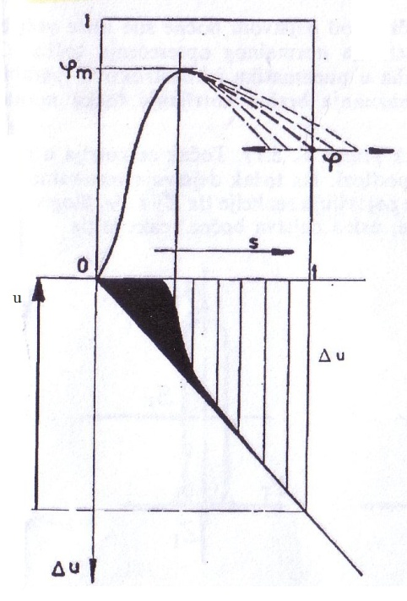
Слика 2.10 - Коефицијент пријањања у функцији од клизања. Проклизавање услед деформације и клизања точка[2]
Са даљим повећањем клизања коефицијент φ нагло опада. Практично то значи да погонски точак одмах почиње да проклизава, а кочени точак да блокира. У доњем делу слике 2.10 шематски је приказана промена разлике брзина Δu. Црно испуњени део дијаграма предсавља промену Δu коју проузрокује проклизавање услед деформације, док вертикално шрафирани део представља ову промену услед клизања пнеуматика у односу на тло.[2]
Са повећањем коефицијента s компонента Δu се повећава јер настаје проклизавање и за Δu=u (s=1) достиже своју максималну вредност. Као што је речено, коефицијент пријањања знатно раније опада на своју вредност φ.
На слици 2.11 дате су три криве вредности коефицијента пријањања на бетонском ауто-путу према испитивањима Клауа. на десном делу дат је круг силе пријањања са силом кочења К и могућом бочном силом Y_{Т}. При томе резултујућа сила R одрежена је изразом (2.60):
$$R=\sqrt{K^{2}+Y_{T}^{2}}=G_{T}φ_{max} . (2.60)$$

С малим прекорачењем вредности Y_{Т} величина коефицијента пријањања узима своју знатно мању вредност φ. Настаје клизање без икакве могућности одржавања жељеног правца. Максимална могућа сила коју можемо пренети с обзиром на нову вредност φ постаје:
$$R=K=G_{T}φ . (2.61)$$
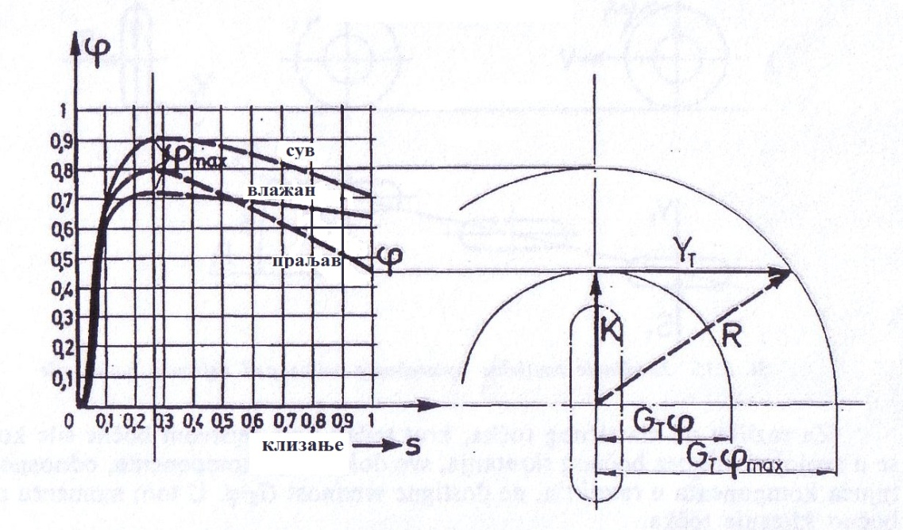
Слика 2.11 - Коефицијент пријањања за бетонски ауто-пут и круг пријањања [2]

3. Вредност коефицијента пријањања и утицајни фактори
На сувим асфалтним и бетонским подлогама максимална вредност коефицијента пријањања износи ϕ_{max} ≈ 0,8÷1. [3]

3.1 Утицај брзине и врсте подлоге

На дијаграму (слика 3.1) је дат пример вредности за ϕ_{s} , односно вредности коефицијента пријањања при клизању од 100%, у зависности од брзине, за три различите врсте подлоге (сува асфалтна, влажна бетонска и влажна асфалтна), где се види да пријањање опада при порасту брзине кретања. Сличну зависност од брзине испољава и максимални коефицијент пријањања ϕ_{маx}. [3]
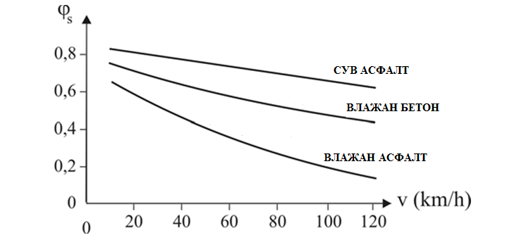
Слика 3.1 - Зависност вредности коефицијента пријањања при 100%-клизању од брзине кретања за три различите подлоге, пример [3]
Оријентационе максималне вредности коефицијента пријањања на неким, чешће заступљеним, подлогама износе:

- на добрим и сувим асфалтним и бетонским подлогама: ϕ_{max} ≈ 0,8 ÷1
- на влажним асфалтним и бетонским подлогама: ϕ_{max}≈ 0,25 ÷0,5 (0,75)
- на снегом и ледом прекривеним подлогама: ϕ_{max} ≈ 0,1 ÷0,15

Код залеђених подлога, најлошији услови пријањања јављају се при температурама близу тачке смрзавања, јер под дејством осовинских оптерећења долази до издвајања течне фазе, што практично има „подмазујући“ ефекат. При веома ниским температурама (реда величине -20°C) долази до побољшања услова пријањања на залеђеним подлогама (ϕ_{max} ≈ 0,5 ÷0,6). [3]

3.2 Утицај вертикалног оптерећења

При повећавању вертикалног оптерећења, долази до опадања пријањања, односно, при повећању вертикалног оптерећења, максимална вредност обимне силе F_{max} коју је могуће реализовати са аспекта пријањања расте дегресивно, слика 3.2. [3]
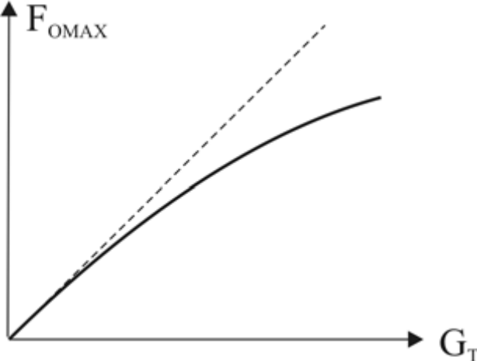
Слика 3.2 - Дегресиван пораст максималне обимне силе при повећању вертикалног оптерећења [3]

3.3 Утицај притиска у пнеуматику

За сваки пнеуматик, постоји нека оптимална вредност притиска која омогућава најбољи контакт газеће површине пнеуматика са подлогом. Када су вредности притиска испод оптималне вредности, долази до губитка контакта средишњег дела газећег слоја, а у супротном случају – тј. при притисцима изнад оптималних – газећа површина поприма испупчен облик и њени бочни сегменти остварују лошији контакт са подлогом. На основу облика криве (слика 3.3) може се закључити да је, са становишта пријањања, притисак нешто изнад оптималног мање неповољан случај него притисак испод оптималног. [3]

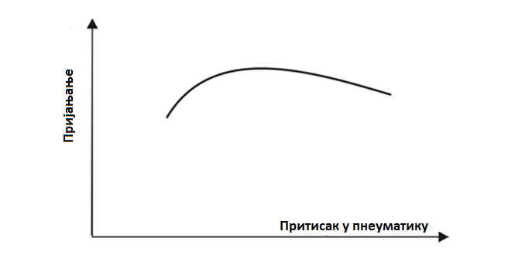
Слика 3.3 - Квалитативни облик зависности пријањања од притиска у пнеуматику [3]

4. Системи на возилу који контролишу клизање

Блокирање точкова приликом кочења је непожељна појава. До ње долази када сила кочења точка прекорачи вредност силе приајњања. Пут заустављања аутомобила са блокираним точковима је дужи него када се они котрљају. Поред тога, блокирани точкови који клизе по путу не могу да пренесу бочну силу, тако да аутомобил није више управљив. Систем који регулише силу кочења је ABS. Један од најчешћих узрока саобраћајних несрећа је губитак контроле над возилом. Неписано правило говори да је главни кривац физика, тачније превазилажење њених лимита. Када се они прекораче, возач тешко може нешто да уради и углавном реагује супротно од оног што би требало. У том тренутку на сцену ступа ESP. Брз развој електронских компоненти и њихова уградња у аутомобиле у великој мери доприносе увећању активне безбедности. Један од (под) система који надлежне институције предлажу за уврштавање у серијски пакет опреме свих возила је и програм за електронску контролу стабилности – ESP. [5]

4.1 Систем против блокирања точкова, ABS систем
Систем против блокирања точкова, ABS (anti-lock braking system), је систем чији је задатак да спречи проклизавање точкова приликом наглог кочења возила. Главна улога овог система је да омогући возачу управљање приликом наглог кочења, а у неким случајевима да смањи пут кочења. Недостаци овог система огледају се у томе да у неким случајевима сам систем продужава зауставни пут возила услед "false sense of security" лажане угрожене безбедности, која је условљена лошим коришћењем система од стране возача који не разумеју његов рад и манама у софтверу, као и ограничењима самог система. Широка примена ABS у возилима потиче од 1978.године појавом система другегенерације. Претходне верзије нису имале главну функцију ABS-а, тј. да спречавајуклизање точка приликом кочења, већ систем стабилности. Главни недостатак првих верзија ABS-а је била и сама тежина система, верзија 8 иматежину од 1.5 кг док је верзија 2 система имала тежину од 6.3 кг. [5]
У литератури постоји више система који су имали функцију ABS-а. Први податак потиче из раних 1900-их година, а односио се на системе развијене за потребе железнице. Briton J.E Francis је створио »slip prevention regulator« (регулатор који спречава клизање), Karl Wessel је свој систем назвао »brake power regulator« (регулатор снаге кочења), a Werner Mohl »brake bloking prevented« (спречавање блокирања кочница), али су ови системи били неефикасни. Даљи развој ABS-а је наставио француз Gabriel Voisin 1929. који је систем развијао за француске авионе, наставак развоја преузимају Немачке компаније Bosch и Mercedes-Benz које развијају свој систем ABS 1936. год. Развијена верзија система састојала се од аналогно механичких делова и систем је био изузетно спор. [5]
Пре свега ABS је развијан ради помоћи летелицама при заустављању на клизавим пистама. Године 1947. прва примена ABS-а је била на авиону бомбардеру Б-47. Радило се о Dunlop's Maxaret систему, који је развијен да би се спречило пуцање пнеуматика на сувом бетону и клизавање на залеђеним пистама.
Прва примена ABS код аутомобила била је 1954. године на ограниченом броју Линколна који је био опремљен ABS-ом позамљеним са француских авиона. Током 60-тих година развијен је потпуно механички систем уграђиван на мањем броју модела тркачких аутомобила Ferguson P99, Jensen FF и моделу Ford Zodiac. Произвођачи FORD, Chrysler i Cadillac нуде ABS на ограниченом броју модела. Ови системи користили су аналогне рачунаре и вакумске модулаторе, код којих је циклус вакумског модулатора спор што је условило да је пут заустављања растао. Законски прописи због тога спречавају развој ABS у САД, па европске компаније преузимају водство у следећих 10-20 година. [5]
Први електронски контролисани ABS уводе Mercedes i BMW. Развој овог система омогућен је развојем полупроводника. Године 1964. у Bosch- у почињу истраживања на антиблокирајућем систему кочења (Antilock Braking System).[5]
Године 1970. Teldix у сарадњи са Daimler-Benz-om представља возило опремљено системом који је назван ABS1. Систем је имао преко 1000 компонети и број потенцијалних извора грешака је био велик. 1975. Teldix, Bosch i AEG одлучују да направе ABS2 који је имао дигиталне електронске компоненте које су јефтиније, ефикасније и практич није за употребу код серијски произведених возила. Дигитална технологија је омогућила развој рачунарских контролних јединица и дозволила значајну редукцију броја компонената система тако да је задовољила основне захтеве за оперативну безбедност. У октобру 1978. Bosch-ov ABS2 постаје доступан тржишту на возилима Mercedes-Benz S klase, а у Новембру исте године на моделима BMW 700. Захваљујући микроелектроници овај ABS2 садржи само 140 компонената.1980. почиње развој TCS (Traction Control System). 1983. Bosch претавља ABS 2S. Тежина самог система је смањена са 5.5 на 4.3 кг. У систему сада постоје и интегрална кола.Број компонената система је 70. Mercedes, BMW i Audi су применили Bosch- ове ABS системе, a Ford 1985. представља свој први TEVES систем. 1986. Bosch почиње производњу TCS (Traction Control System) за комерцијална возила.1989 Bosch комбинује електронску контролну јединицу и хидрауличну јединицу чиме се избегава компликовани сноп каблова у моторском простору. Број компонената се и даље смањује а у овом систему ABS 2Е користи се програмабилни рачунар од 8 Kbyte. Касних 80-их ABS систем је нуђен у великом броју луксузних и спортских возила, а производачи су представили десетине ABS система.1993. Босцх представља нову ABS генерацију ABS 5.0. Код овог система користе се 2/2 соленоидна вентила, са кратким прекидачким временом и рачунар са меморијом од 16 kByte.[5]

4.1.1 Принцип рада

Савремени ABS, слика 4.1, има индуктивни сензор (2), постављен на носачочка, у близину озубљеног венца (1), који се обрће заједно са точком. Сваки зуб озубљеног венца, који прође поред сензора, генерише један електрични импулс у њему. Пошто је број зуба озубљеног венца позната величина, сензор (2) фактички даје информацију о брзини обртања точка (8).
Сензор броја обртаја може да буде уграђен и у главни преносник, када он даје информацију о броју обртаја излазног вратила мењача, који је пропорционалан броју обртаја точкова када се аутомобил креће на правцу (тада диференцијал не врши прерасподелу броја обртаја на леви и десни точак). Информација о броју обртаја точка преноси се, електричним путем, до управљачке јединице (3). Она, на основу тенденције опадања бројаобртаја точка (угаоно успорење точка), по одреденом програму, делује на актуатор - електрохидраулични вентил (4). Активирањем тог вентила врши се регулација притиска у кочионом воду који води до хидрауличног цилиндра (5) диск кочнице. Када је угаоноуспорење точка велико, тада је то знак да точак нагиње блокирању. Да би се то спречило, електрохидраулични вентил (4) смањује притисак уља у кочионом воду, услед чегаопада сила кочења точка, а тиме и његова тенденција према блокирању. Када електрохидраулични вентил преузме управљање притиском у кочионом воду, он истовремено затвара дејство од главног кочног цилиндра (6), односно елиминише дејство возача на папучицу кочнице (7). Када се преко сензора броја обртаја установи да број обртајаточка расте (јер је смањена сила кочења), тада систем реагује повећањем притиска у кочионом воду, тј. повећањем силе кочења. Ови узастопни циклуси повећања и смањења силе кочења одржавају точак на граници блокирања, и тиме обезбеђују максималну ефикасност кочења.[5]
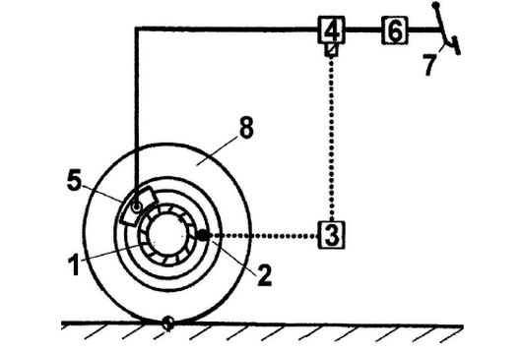
Слика 4.1 - Принцип функционисања ABS за путничке аутомобиле са хидраулич ким системом кочења: 1) Озубљени венац, 2) Сензор броја обртаја точ ка, 3) Управљач ка јединица, 4) Електрохидраулички вентил, 5)Хидраулички цилиндар диск кочнице, 6) Главни коч иони цилиндар, 7) Команда коч нице, 8) Точак [5]

Дијаграмски приказ процеса регулације силе кочења точка дат је на слици 4.2:

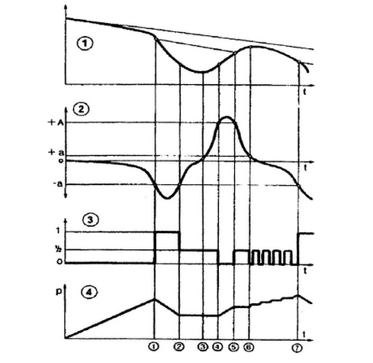
Слика 4.2 - Регулација силе кочења точка помоћу ABS: 1 - Дијаграми угаоне брзине точка 2 -Дијаграм угаоног успорења (убрзања точка),3 -Дијаграм командног напона за електрохидраулич ни вентил, 4 - Дијаграм притиска у кочионом цилиндру точка[5]
Описани принцип регулисања силе кочења односи се на један точак, на рад система заснован на једном сензору и једном актуатору (електрохидрауличном вентилу) у кочионом воду. Међутим, ако се посматра аутомобил као целина, тада постоје разне шеме уградње ABS и разне стратегије регулисања силе кочења. На аутомобилима се, у садашњемтренутку, ABS изводи по шемама приказаним на слици 4.3.
Најефикаснија, али и најскупља варијанта ABS је да се сила кочења сваког точка регулише посебно (шеме а и б на слици 4.3.). У овом случају на сваком точку постоји посебансензор и посебан актуатор и постоје четири регулациона канала управљачке јединице. Овастратегија регулисања је подложна критици, јер на путевима леви и десни точак исте осовине често имају значајно различите коефицијенте пријањања (нпр. због воде која се скупља на десној ивици пута).
У таквим условима, при кочењу, десни точак исте осовине ће раније нагињати блокирању него леви. ABS ће тада раније смањити силу кочења на том точку, што ће довести (због различитих сила кочења левог и десног точка) до обртног момента који нарушава стабилност кретања. Из тог разлога се, за други кочиони круг (задњи точкови), често користи "Select low" стратегија регулисања. Суштина ове стратегије је да се силе кочења оба точка задње осовине регулишу на основу сигнала од точка који први нагиње блокирању. Тиме се избегава дестабилизација аутомобила, али се пропушта потпуно искоришћавање расположиве силе пријањања за кочење точка који се налази у бољим условима пријањања за подлогу. Међутим, неискоришћени део расположиве силе пријањања тог точка сада остаје као резерва за супротстављање бочном клизању аутомобила (које може бити изазвано различитим силама кочења точкова предње осовине, које су појединачно регулисане). ABS може да буде изведен и у варијанти (слика 4.3. ц) када су силе кочења предњих точкова појединачно регулисане (сваки точак има по један сензор и актуатор), а силе кочења задњих точкова заједно (сензор се налази у главном преноснику, а за оба точка постоји један актуатор). У овој конфигурацији постоје три регулациона канала. Регулација силе кочења точкова предње осовине се у овој варијанти често спроводи и по стратегији "Select high". То знач ида се игнорише сигнал о тежњи точка који први нагиње блокирању, чиме се фактички и омогућава његово блокирање. Међутим, у потпуности се искоришћава расположива сила пријањања за кочење другог точка. Овим чином се, такође, избегава нарушавање стабилности аутомобила при кочењу.[5]
Једноставније и јефтиније варијанте ABS (слика 4.3.д) имају сензор броја обртаја само на једном од предњих точкова (за први кочиони круг) и само на једном од задњих точкова (задруги кочиони круг). Оба предња и оба задња точка имају по један актуатор. Овај систем има два регулациона канала. Стабилност кочења и управљивост аутомобила при кочењу на путу са различитим коефицијентима пријањања точкова, нису обезбеђени.
Најједноставнија и најјефтинија варијанта ABS је систем са једним сензором у главном преноснику задње осовине и са једним актуатором за оба точка (слика 4.3.е). Ово је системса једним регулационим каналом. Стабилност кочења и управљивост аутомобила се остварује само на хомогеној подлози.[5]
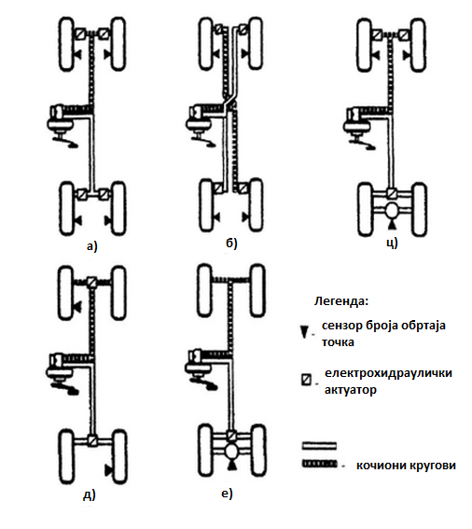

Слика 4.3 - Варијанте уградње ABS на путнич ка возила: а) четворосензорни систем са паралелним кочионим круговима, б)ч етворосензорни систем са дијагоналним кочионим круговима, ц) тросензорни систем са паралелним кочионим круговима, д) двосензорни систем са паралелним кочионим круговима, е) једносензорни систем са паралелним кочионим круговима.[5]

4.2 Систем управљања динамичком стабилношћу возила

Управљање возилом у условима граничног пријањања измедју пнеуматика и тла по комесе оно креће представља изузетно тежак задатак са којим се суочава "просечан" возач. У таквим, у погледу безбедности веома ризичним ситуацијама, возач, изненађен нежељеним понашањем возила, често реагује исхитрено и панично губећи на тај начин контролу над возилом.
Познато је да осетљивост момента закретања возила, с обзиром на промене углазакретања точка управијача, брзо опада са порастом његовог угла клизања. При великим угловима клизања возила, промене угла закретања точка управљача имају мали утицај на промену момента закретања самог возила, иако је тада апсолутна вредност овог моменласкоро једнака нули. У овом случају велики углови клизања подразумевају вредности при којој крива зависности коефицијента пријањања од угла клизања пнеуматика достизе свој максимум. Зато се, на сувим површинама, маневарске способности возила губе при угловима клизањавозила који прелазе 10°, док у случају кретања по збијеном снегу овај угао износи приблизно 4°. [5]
Неопходно је истаћи да се "просечно" возачко искуство заснива углавном на управљању возилом по површинама са релативно високим коефицијентом пријањања, те логика управљања најчешће остаје иста и у ситуацијама које су знатно неповољније са аспекта безбедности у саобраћају. Наиме, нереално је очекивати да возач, у сваком тренутку, препознаје карактеристике тла по коме се његово возило креће и да према томе"прилагођава" управљање. Веома је тешко, у тренутку, сагледати границу бочне стабилности возила имајући у виду чињеницу да се она битно мења при променама које се дешавају у самом контакту пнеуматика и тла. Имајући ово у виду, стварно кретање возила у реалним условима може у знатној мери да одступа од жељеног што представља један од основних проблема у систему возач-возило-околина. Непредвидиво понашање возила и неадекватно реаговање возача у оваквим приликама представљају стални извор инцидентних ситуација усаобраћају. [5]
С обзиром на ове чињенице, општа тенденција савременог пројектовања возила огледасе у новим конструкцијама и техничким решењима чијом се апликацијом минимизирају појаве неефективаног понашања возила при кретању у критичним условима са аспекта пријањања. Девијације у области динамичке стабилности возила неопходно је, стога, свести у оптималне границе које одговарају "просечном" возачу лишавајући га, на тај начин, непријатних и нетипичних ситуација чији је исход неизвестан, а у великом броју случајева и веома неповољан. Неопходност да се возило, а самим тим и услови околине, прилагоде возачу, редукујући уизвесној мери његове обавезе при управљању, постао је суштински императив конструктора. [5]
У савременом свету се, зато, интензивно ради на развоју нових и усавршавању постојећих система чија је улога да „ препознају “ нежељено кретање возила и да на основу тога адекватно реагују. Трендови у истраживачком и развојном раду су се проширили на стварањекомплетнијег система контроле возила, заснованог на функционалној интеграцији система навозилу. У том смислу, интегрисање система који се односе на понашање возила при кретању у једну функционалну целину представља даљу еволуцију глобалног система управљања динамичком стабилношћу возила.
Више светских произвођача возила и њихових компоненти представило је ове системе од којих су неки већ нашли примену. лако названи различитим именима, њихово функционисање засновано је на истим принципима који заправо представљају даљу еволуцију против-блокирајућих и против-проклизавајућих система на возилу при чему су уведени нови, за остварење наведеног циља, неопходни елементи.
Системи за управљање динамичком стабилношћу код различитих произвођача [5]:
Acura: Vehicle Stability Assist (VSA)
Alfa Romeo: Vehicle Dynamic Control (VDC)
Audi: ESP - Electronic Stabilization ProgramBuick: StabiliTrak
BMW: Dynamic Stability Control (DSC), including Dynamic Traction ControlCadillac: All-Speed Traction Control & StabiliTrak
Chevrolet: StabiliTrak; Active Handling (Corvette only)
Chrysler: Electronic Stability Program (ESP)
Citroen: Electronic Stability Program (ESP)
Dodge: Electronic Stability Program (ESP)
DaimlerChrysler: Electronic Stability Program (ESP)
Fiat: Electronic Stability Program (ESP) and Vehicle Dynamic Control (VDC)
Ferrari: Controllo Stabilita (CST)
Ford: AdvanceTrac and Interactive Vehicle Dynamics (IVD) and ElectronicStability Program (ESP); Dynamic Stability Control (DSC) (Australia only)
General Motors: StabiliTrak
Hyundai: Vehicle Dynamic Control (VDC) and Electronic Stability Program (ESP)
Honda: Electronic Stability Control (ESC) and Vehicle Stability Assist (VSA) andElectronic Stability Program (ESP)
Holden: Electronic Stability Program (ESP)
Hyundai: Electronic Stability Program (ESP) and Vehicle Stability Assist (VSA)
Infiniti: Vehicle Dynamic Control (VDC)
Jaguar: Dynamic Stability Control (DSC)
Jeep: Electronic Stability Program (ESP)
Kia: Electronic Stability Program (ESP)
Land Rover: Dynamic Stability Control (DSC)
Lexus: Vehicle Dynamics Integrated Management (VDIM) with Vehicle StabilityControl (VSC) and Traction Control (TRAC) systems
Lincoln: AdvanceTrak
Maserati: Maserati Stability Program (MSP)
Mazda: Dynamic Stability Control (DSC)
Mercedes-Benz (inventors): Electronic Stability Program (ESP)
Mercury: AdvanceTrak
MINI: Dynamic Stability Control
Mitsubishi: Active Skid and Traction Control MULTIMODE
Nissan: Vehicle Dynamic Control (VDC)
Oldsmobile: Precision Control System (PCS)
Opel: Electronic Stability Program (ESP)
Peugeot: Electronic Stability Program (ESP)
Pontiac: StabiliTrak
Porsche: Porsche Stability Management (PSM) now TC from the 2007 GT3 andonwards Renault: Electronic Stability Program (ESP)
Rover: Dynamic Stability Control (DSC)
Saab: Electronic Stability Program
Saturn: StabiliTrak
SEAT: Electronic Stability Program (ESP)
Škoda: Electronic Stability Program (ESP)
Smart: Electronic Stability Program (ESP)
Subaru: Vehicle Dynamics Control Systems (VDCS)
Suzuki: Electronic Stability Program (ESP)
Toyota: Vehicle Dynamics Integrated Management (VDIM) with Vehicl StabilityControl(VSC)
Vauxhall: Electronic Stability Program (ESP)
Volvo: Dynamic Stability and Traction Control (DSTC)
Volkswagen: Electronic Stability Program (ESP). [5]

4.3 Контрола проклизавања -Anti Skating Regulation (ASR)

4.3. 1 Основне поставке

Критични услови вожње се не јављају само при кочењу, већ се могу јавитикада погонски точак проклизава при поласку и убрзавању (посебно на клизавом коловозу) или у кривинама. Овакве ситуације обично преоптерете возача и проузрокују да возач реагује неправилно. Ови проблеми су решени са контролом проклизавања ASR који као додатак ABS-а, примарно има задатак да растерети возача и обезбеди стабилност и управљивост возила током убрзавања (с тим да физички лимити не буду достигнути), за ову сврху, ако точак показује тенденцију да проклиза, ASR тренутно прилагођава обртни момент мотора, обртном моменту који може да пренесе точак на подлогу у датом тренутку. Комбинација ABS и ASR система повећава безбедност и омогућава двоструку употребу компоненти.[5]

4.3.2 Захтеви према ASR

Контрола проклизавања, ASR, мора да спречи да точак проклиза током поласка или убрзавања у следећим ситуацијама на путу:
- Када излазимо са залеђеног паркинга или аутобуске станице, када убрзавамо укривини, када полазимо на узбрдици или на путевима који су клизави на једној половини, ASR контролише оптималан проток уз помоћ контролера притиска кочења на точку који проклизава.
- Слично блокираном точку, точак који проклизава може да пренесе само мале бочне силе, управљање може постати нестабилно или задњи крај возила можеда "заплеше". ASR држи возило под контролом и повећава безбедност.
- Точак који проклизава доводи до прекомерног хабања пнеуматика и механичког напрезања погонског моста (диференцијал). Ова опасност се повећава када точак који проклизава изненада "ухвати" за не-клизаву подлогу. ASR онемогућује да се ово деси.
- Контрола проклизавања ASR мора увек бити спреман и мора се укључити аутоматски по потреби. ASR користи разлику проклизавања измеду точкова који се окрећу да би направиоразлику измеду бочног отклизавања и проклизавања. Са механичком блокадом, пнеуматици се хабају у оштрим кривинама али ASR систем ту појаву спречава. Чак и блокада диференцијала не може да спречи проклизавање ако возач нагло убрзава. Овако ASR контролише снагу мотора тако да точкови "држе" за подлогу. Возач се преко контролне лампице упозорава када достиже границу физичког лимита.[5]

4. 4 Контрола обртног момента мотора (MSR)

Контрола проклизавања, ASR, стстем је опремљен са контролом обртног момента MSR. Као последица промене у нижи степен преноса или нагло отпуштања педале гаса на клизавом путу може доћи до проклизавања погонских точкова. Малим убрзавањем, MSR повећава обртни момент мотора и редукује ефекат кочења точкова до степена који је оптималан застабилност возила.

4.5 Електронска контрола обртног момента (EMS)

Електронска контрола обртног момента EMS или електронски акцелератор или "вожња преко жице" замењује механичку везу измеду педале гаса и лептира гаса код бензинског мотора или педале гаса и контролне полуге код пумпе високог притиска код дизел мотора тако да ASR може да утиче на убрзавање возача. ASR контрола проводи команде пд ASR (са интегрисаним MSR-ом) које имају приоритет у односу на поступке возача. Позиција педале гаса секонвертује у електрични сигнал помоћу сензора угла педале гаса. Рачунајући унапред испрограмиране променљиве и сигнале са других сензора (давачи температуре, броја обртаја мотора), овај сигнал се конвертује у EMS јединици у улазни напон за електрични серво мотор који покреће лептир гаса и као повратну информацију даје тренутни положај лептира (слика 4.4).[5]
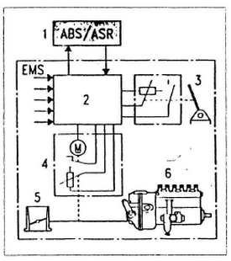
Слика 4.4 - EMS контрола за ASR[5]
1) ABS/ASR контролна јединица,
2) EMS контролна јединица,
3) Педала гаса,
4) Сервомотор,
5) Лептир гаса,
6) Пумпа високог притиска

4.5.1 Радни модови
Пораст обртног момента као последица додавања гаса доводи до пораста возног момента. Ако се целокупни повећани момент може пренети на подлогу без проклизавања, возило може бити убрзано без сметњи. Али, ако возни момент премашује максимални могући момент који се може пренети на подлогу, барем ће један погонски точак проклизати. Као резултат пренета сила је редукована и возило постаје нестабилно због губитка у бочној сили. ASR регулише проклизавање погонских точкова на оптималну вредност у делићу секунде. Као што се види на слици 4.5. на измерене брзине v, и v₂ и одговарајуће проклизавање X, може се утицати променом момента M_{R} на сваком погонском точку. Балансни момент M_{R} је изведен из возног момента M_{A} момента кочења, момента подлоге M_{s}. Возни момент M_{A} се контролише следећим системом који је примењен на возило са бензинским мотором:
- лептир гаса (подешавање лептира),
- систем паљења (унапређено подешавање угла паљења),
- систем за убризгавање горива (контрола сигнала убризгавања горива).

Код возила са дизел мотором на момент M_{A} се утиче преко контролне полуге на пумпи високог притиска (редукција количине убризганог горива). Момент кочења се контролише понаособ на сваком точку али захтева експанзију хидрауиике ABS-а.
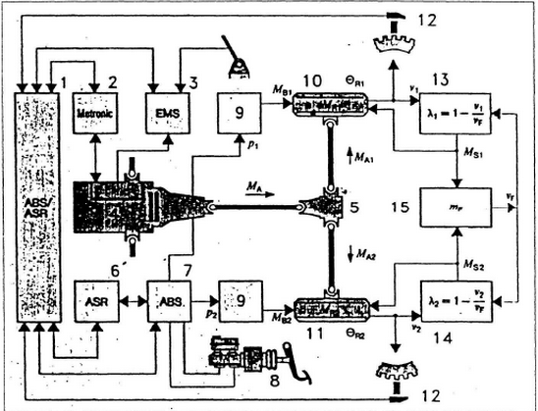
Слика 4.5 - ASR контрола: 1) ABS/ASR контролна јединица, 2) Мотрониц ECU, 3) EMS контрола, 4) мотор, 5) диференцијал, 6) ASR пумпа за притисак, 7) ABS хидраулични модулатор, 8) Главни кочни цилиндар, 9)Кочнице, 10) Точак 1,11) Точак 2, 12) Давачбрзине точка, 13) каракт. подлоге за Т1, 14) каракт. подлоге за Т2, 15) Маса возила m_{F}.[5]
На слици 4.6 упоредена су времена реаговања ASR система за различите могућности интервенисања. Дијаграм показује да због релативно спорогвремена реаговања, извршна контрола возног момента преко лептира гаса не производи задовољавајуће резултате за возила са погоном на два точка. [5]
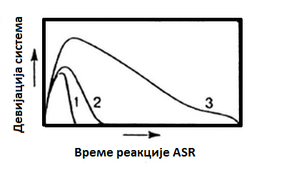
Слика 4.6 - Упоређивање брзине реакције ASR система[5]

4.6 Електронски програм стабилности -Electronic Stability Program (ESP)

Електронски програм стабилности (ESP) представља обједињен систем програма ABS, ASR и динамичке стабилности возила. ESP своје темеље базира на ABS-у који користи да „управља" возилом у случајевима потенцијалне опасности.
Основна функција кочница да успори и/или заустави возило за ESP је секундаран јер их он користи да бивозило задржао на правцу, пратећи услове пута. ESP врши специфичне интервенције на точкове преко кочница (задњи леви да предупреди преуправљање или десни предњи за подуправљање, као на сликама 4.7 и 4.8. За оптимално праћење стабилности возила не интервенише се само преко кочног система већ и преко управљања мотором убрзавањем погонских точкова.[5]
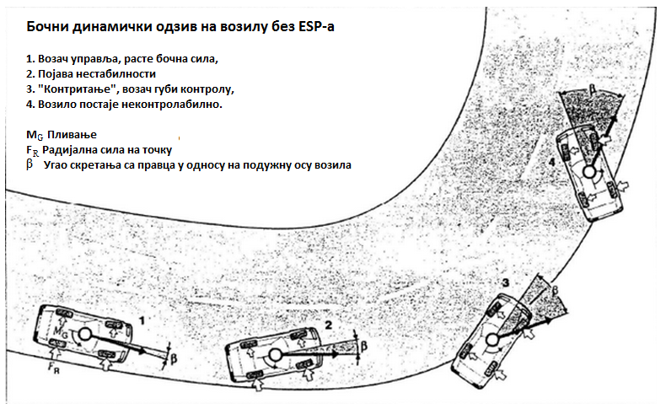
Слика 4.7 - Понашање возила без ESP-а при скретању[5]
Пошто користи два различита система регулације, програм има две могућности за управљање возилом. Први је да кочи одређени точак, или даубрзава точкове преко контроле управљања мотором. ESP унапређује безбедност на путевима дајући возачу неопходну помоћ при вожњи.У следећим поглављима на два примера биће приказане карактеристичне ситуације у којима- ESP регулише стабилност возила у критичним ситуацијама поредећи возило са ESP -ом и без ESP -а. Прикази који следе засновани су нареалним ситуацијама из саобраћаја.

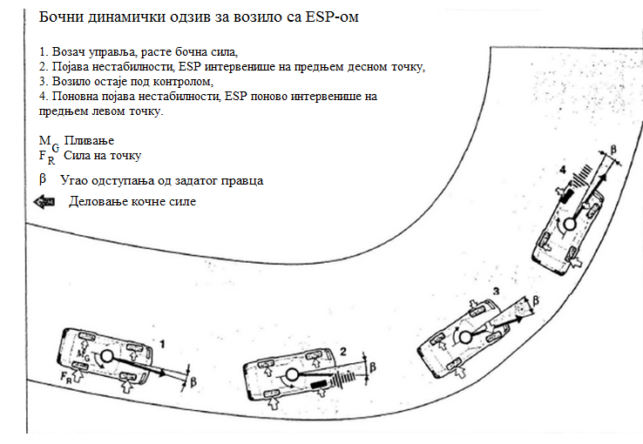
Слика 4.8 - Понашање возила са ESP-ом, при скретању [5]

4.6.1 Нагло управљање и контрауправљње

Ова ситуација се среће врло често у свакодневној вожњи. Приказује реалнеманевре као што је промена траке и изненадно окретање управљача у ситуацијама када:
- возило улази пребрзо у сплет S кривина,
- возило изненада наилази на препреку на путу,
- возило нагло мора да одустане од претицања при великој брзини.

Слике 4.9 и 4.10 приказују одзив на управљње возила са и без ESP у савлађивању S кривина-са наглим управљањем и "контрирањем. Услови вожње:
- подлога са високим коефицијентом пријањања (φ= 1),
- возач не користи кочницу,
- брзина при прилазу: 144 km/h.
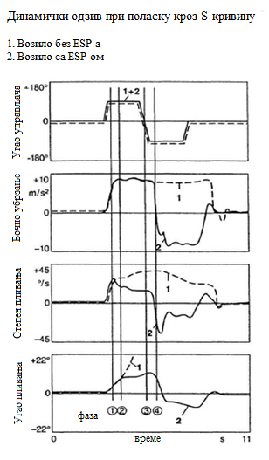
Слика 4.9 - Динамички одзив при окретању управљача десно-лево[5]
Иницијално оба возила имају исте услове при прилазу S кривини и реакција је идентична. Затим, у Фази 1,следи први маневар возача.

ВОЗИЛО БЕЗ ESP-а (слика 4.10, лево)

Као што се са слике види возило при иницијалном маневру на десно показује тенденцију ка нестабилности (Фаза 2). Како је маневар управљачем изненада генерисао осетну количину бочне силе на предњим точковима, такође са закашњењем ће се ове силе јавити и на бочним точковима. Реакција возила је окретање око вертикалне осе у правцу казаљке на сату. Следи фаза 3 са следећим маневром волана. Возило без ESP не прима улаз и не реагује на возачев покушај да контрира и возило се отима контроли. Момент пливања и угао бочног клизања нагло расту и возило прелази уклизање (Фаза4).
ВОЗИЛО СА ESP -ом (слика 4.10, десно)

На овом возилу ESP кочи леви предњи точак, који постаје тренутни пол окретања, да предупреди опасност од нестабилности (Фаза 2) која прати први маневар воланом. Ова интервенција је без икаквог улаза од стране возача. Овај поступак редукује тенденцију да се возило окрене ка унутрашњости кривине и ова редукција пливања лимитира угао бочног клизања. Другим маневром управљачем у контрасмеру момент пливања и количина пливања мењају правац (Фаза 3). У фази 4 друго благо кочење, овог пута предњег десног точка, враћа потпуну стабилност возилу.Возило задржава жељени правац и информације задате управљачем. [5]

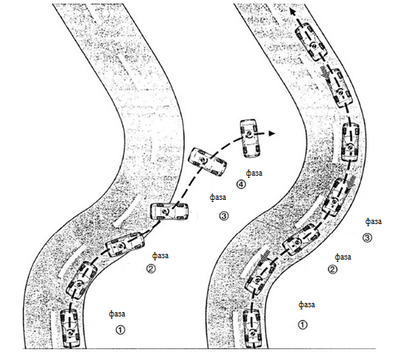
Слика 4.10 - Кретање возила кроз S кривину[5]

5. Закључак
Клизање је појава која зависи од многобројних фактора. Зависи од врста подлоге, пнеуматика па и временских услова. Ови фактори утичу на смањивање или повећавање коефицијента пријањања.
Код клизања транслаторна брзина точка је већа од обимне брзине точка. У ствари обимна брзина је једнака нули код чистог клизања. Клизање се сматра као неповољна појава. Али добра особина клизања јесте да наступа пре превртања. Возила се конструишу тако да увек прво наступа клизање а не превртање. Лоша особина клизања јесте губитак стабилности. Губитком стабилности сви учесници у саобраћају су изложени опасности. Такође једна од лоших особина јесте повећање зауставног пута. Закључује се да је клизање самог точка више негативна него позитивна појава. Да би се у што већој мери избегло клизање, ради се на томе да коефицијент пријањања буде сто ближи јединици. Различитим изведбама подглога али и самих пнеуматика долази се до повећања коефицијента пријањања. Системи против блокирања и против проклизавања точкова су доста допринели у погледу безбедности.
Иако је данас технологија достигла висок ниво, у односу на време када су возила почела да се конструишу и производе, клизање је појава која ће увек бити присутна.

Литература

[1] Демић М., Лукић Ј.: Теорија кретања моторних возила, Машински факултет у Крагујевцу, 2011.
[2] Симић Д.: Моторна возила, Научна књига, Београд, 1988.
[3] Стојић Б. : Теорија кретања друмских возила (скрипта), Факултет техничких наука, Нови Сад, Фебруар 2012.
[4] Стефановић А. : Друмска возила - основи конструкције, Центар за моторе и моторна возила машинског факултета у Нишу и Центар за безбедност саобраћаја Машинског факултета у Крагујевцу, 2010.
[5] Јанковић А., Александровић Б., Систем активне безбедонсти на возилу, https://www.scribd.com/doc/82104052/Sistemi-Aktivne-Bezbjednosti-Na-Vozilu (23. Новембар 2014).

